컨테이너 내부에서 print 했을 때, docker logs 명령어로 확인 가능한지 테스트

“docker logs” 명령은 container의 STDOUT을 보여주는 것 같음

내용

<테스트 1번> 2

# <테스트 1번>

|  |  |
| --- | --- |
|  |  |

‘ls’ 명령의 결과만 터미널에 출력됨 (docker에서 생성한 log 파일을 확인해도 결과는 동일함)

시간이 지나면 모든 print 구문의 결과가 logs에 나타남

Python 자체의 buffering 기능 때문으로 보임 (https://tarunlalwani.com/post/why-delayed-output-python-docker/)

환경 변수를 Dockerfile에 설정해서 파이썬 버퍼링을 없애는 방법으로 하자 : <테스트 2>

<테스트 2번>

Dockerfile에 파이썬 버퍼링 없애는 환경변수 설정하기

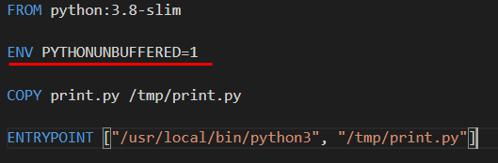

코드는 <테스트 1번>과 동일한 코드 사용

결과: (실시간으로 print 결과물이 화면에 출력됨)

